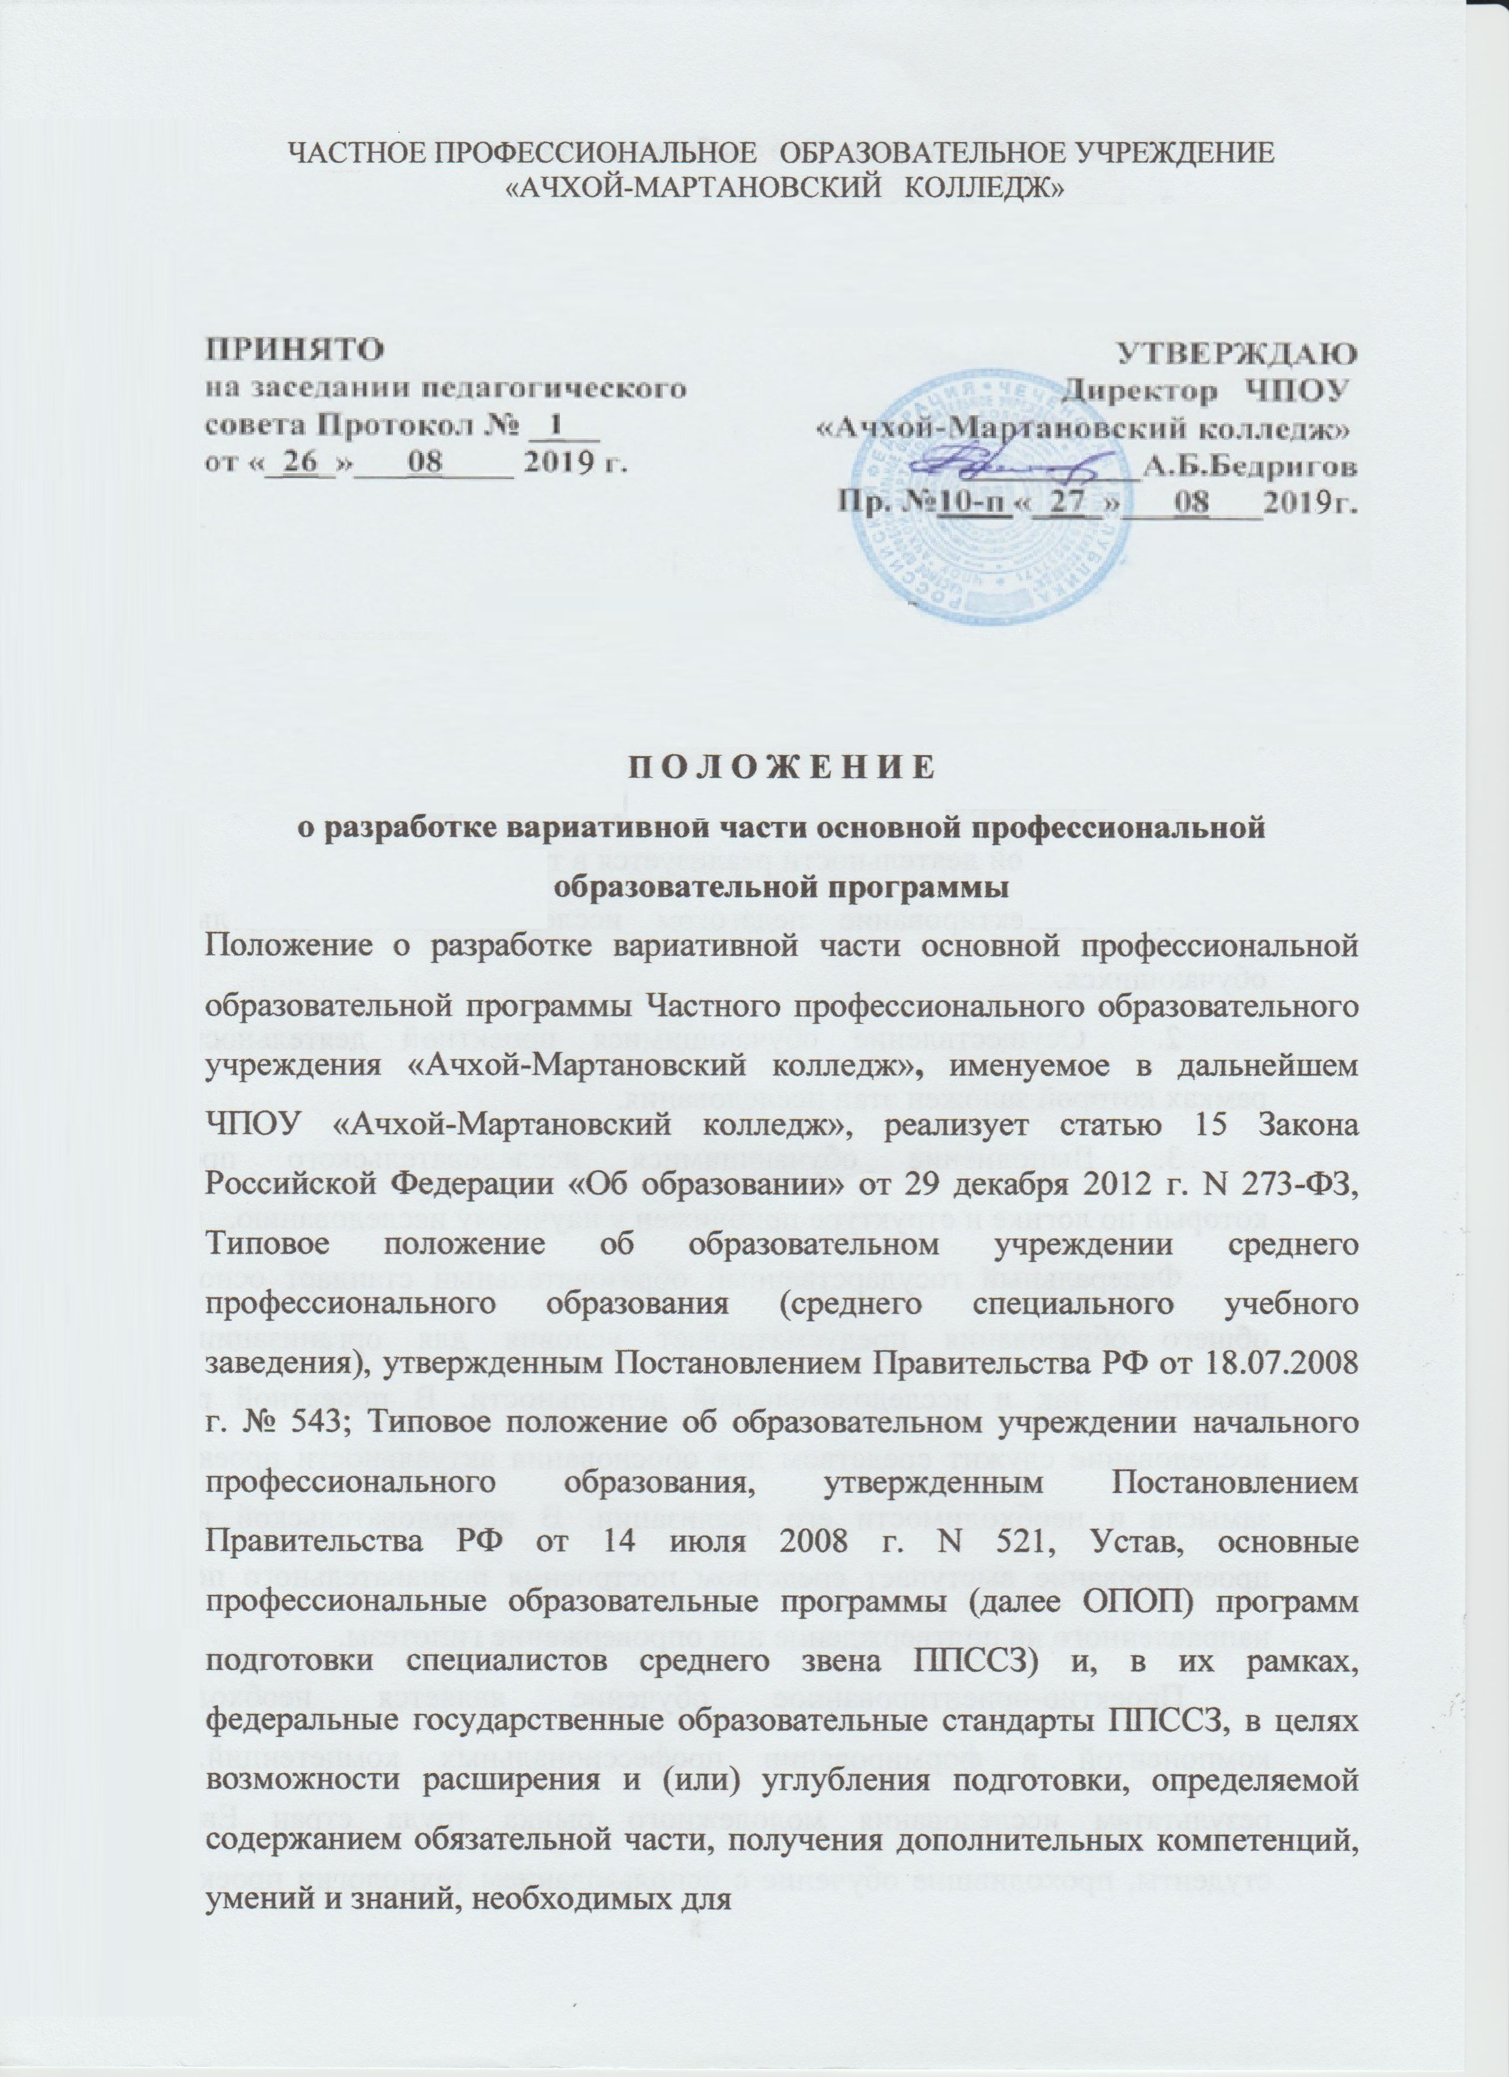
обеспечения конкурентоспособности выпускника на региональном рынке труда и возможностями продолжения образования, обеспечения единства требований к организации образовательного процесса в соответствии с требованиями федеральных государственных образовательных стандартов начального и среднего профессионального образования, Устава
ЧПОУ «Ачхой-Мартановский колледж»,
положений, регулирующих образовательный процесс в образовательном учреждении и настоящим положением, регламентирует порядок разработки вариативной части основной профессиональной образовательной программы по профессии/специальности.
1. ОБЩИЕ ПОЛОЖЕНИЯ
1.1. Разработка вариативной части основной профессиональной образовательной программы по профессии/специальности (далее вариативная часть) регулируется федеральным государственным образовательным стандартом начального/среднего профессионального образования и настоящим Положением.
1.2. Вариативная часть направлена на обеспечение обучающихся/студентов образовательного учреждения качественным профессиональным образованием.
1.3. Дисциплины, междисциплинарные курсы и профессиональные модули вариативной части определяются образовательным учреждением.
1.4. Содержание вариативной части формируется исходя из специфики профессии/специальности, деятельности образовательного учреждения и предприятия (предприятий) заинтересованного работодателя.
1.5. Вариативная часть представляет собой планируемую, организационно и методически направляемую преподавателем деятельность обучающихся по освоению учебной (учебных) дисциплины и (или) междисциплинарного (междисциплинарных) курса, профессионального модуля или профессиональных модулей и формированию профессиональных компетенций, осуществляемую в рамках аудиторной и самостоятельной учебной работы студентов.
1.6. Вариативная часть наряду с обязательной частью ОПОП является неотъемлемой составной частью учебного процесса подготовки рабочих и специалистов.
1.7. При формировании вариативной части ОПОП её объём в часах составляет 20% для ППССЗ от общего объема времени, отведенного на освоение ОПОП.
1.8. Положение о разработке вариативной части ОПОП действует до введения федерального документа.

2. ОРГАНИЗАЦИЯ И НАПРАВЛЕНИЯ РЕАЛИЗАЦИИ ВАРИАТИВНОЙ ЧАСТИ ОПОП
2.1. В образовательном учреждении вариативная часть ОПОП используется в двух основных направлениях: для расширения объема профессиональной подготовки и для ее углубления.
2.2. В зависимости от направления использования вариативной части возможно включение:
- в учебные дисциплины и междисциплинарные курсы дополнительных тем;
- в циклы дополнительных учебных дисциплин, а в модули дополнительных междисциплинарных курсов;
- в ОПОП дополнительных профессиональных модулей и соответственно дополнительных МДК.
Часы вариативной части распределяются образовательным учреждением самостоятельно между теми элементами ОПОП, в которые введены дополнительные темы, учебные дисциплины, междисциплинарные курсы, профессиональные модули.
2.3. Организация реализации вариативной части ОПОП включает:
• четкое планирование содержания и объема учебных дисциплин, МДК и ПМ, содержащих вариативную часть;
• контроль и анализ результатов реализации вариативной части ОПОП;
• необходимое учебно-методическое и материально-техническое обеспечение;
• внедрение новых педагогических и производственных технологий;
2.4. В соответствии с требованиями федеральных государственных образовательных стандартов начального и среднего профессионального образования, объем времени, отведенного на вариативную часть изучаемых дисциплин, междисциплинарных курсов профессиональных модулей в рабочих учебных планах образовательного учреждения установлен в академических часах.
2.5. Преподаватель, реализующий вариативную часть, самостоятельно планирует и определяет: ее содержание, формы контроля (входного, текущего, рубежного и итогового), разработку заданий и критерии оценки ее освоения обучающимися, учебную литературу, разработку методических материалов.
2.6. Содержание программы вариативной части, согласованное с представителями заинтересованного работодателя, рассматривается на заседании методической (цикловой) комиссии, согласовывается с заместителем директора и утверждается директором колледжа.

3. СИСТЕМА КОНТРОЛЯ РЕАЛИЗАЦИИ ВАРИАТИВНОЙ ЧАСТИ ОПОП
3.1. Контроль результатов реализации вариативной части ОПОП осуществляется в пределах времени, отведенного на обязательные учебные занятия по дисциплине или междисциплинарному курсу, либо за счет времени, отведенного на промежуточную аттестацию.
3.2. Контроль может проходить в письменной, устной форме, в процессе и по результатам выполнения практических заданий, или смешанной форме. Могут использоваться электронные образовательные ресурсы, анализ производственных ситуаций, зачеты, тестирование, самоотчеты, контрольные работы, защита творческих проектов, портфолио и др.
3.3. Критериями оценки результатов реализации вариативной части являются:
- уровень освоения знаний и умений;
- освоение дополнительных компетенций;
- освоение дополнительного вида профессиональной деятельности.

